
一、海水中盐的开发和利用
海水中含有多种盐类，以氯化钠最多，约占海水中盐类总量的80%，还含有氯化镁、硫酸钙等。
海水制盐
(1)海水制盐以蒸发法(盐田法)为主，主要原理是太阳照射后，水分蒸发，各种盐分达到饱和浓度时，依次以固体形式析出。
(2)盐田一般分为贮水池、蒸发池、结晶池三部分。
(3)海水制盐要经过风吹、日晒逐渐蒸发浓缩，达到饱和后会析出食盐晶体，分离后所得的母液叫苦卤，可综合利用制得副产品氯化钾、氯化镁等。(卤水中主要含氯化镁、碘化钾、溴化钾。)
食盐资源的利用
(1)化学工业之一的氯碱工业，是以食盐为原料制取NaOH、Cl₂、H₂，再进一步生产其他化工产品。
(2)电解饱和食盐水实验装置
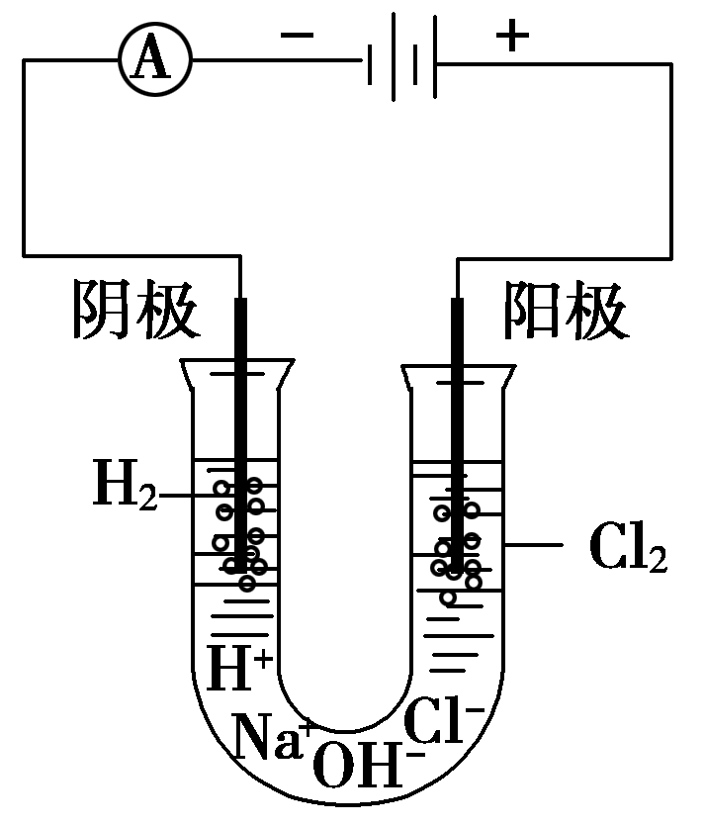
(3)阳极反应式 2Cl－－2e－===Cl₂↑，
阴极反应式__2H＋＋2e－===H₂↑。
(4)电解饱和食盐水的总反应式是2NaCl＋2H₂O=====2NaOH＋H₂↑＋Cl₂↑。
二、海水提溴
从海水中提取的溴约占世界溴年产量的1/3，常用的方法叫吹出法。
氯化
(1)用氯气置换溴离子的反应式为__Cl₂＋2Br－===Br₂＋2Cl－。
(2)氯气置换溴离子之前，要使海水酸化，使pH＝3.5。
吹出
当Br－被氧化成 Br₂后，用空气将其吹出，也可用水蒸气与溴一起蒸出。
吸收
用二氧化硫做还原剂回收溴，再用氯气将其氧化得到溴产品的反应方程式为Br₂＋SO₂＋2H₂O===2HBr＋H₂SO₄，Cl₂＋2Br－===2Cl－＋Br₂。
三、海水提镁
海水中镁的总储量约为2.1×10¹⁵t，目前世界生产的镁60%来自海水。
工业生产中提取镁的主要方法和主要反应方程式：
(1)加入石灰乳：Mg^{2＋}＋Ca(OH)₂===Mg(OH)₂↓＋Ca^{2＋}
(2)加盐酸：Mg(OH)₂＋2H＋===Mg^{2＋}＋2H₂O
(3)电解：MgCl₂=====Mg＋Cl₂↑
四、从海水中提取重水
氢的同位素符号和名称是：H氕、H氘、H氚。
氘的原子核内有一个质子和一个中子，所以叫重氢，化学符号是D。重水可作原子反应堆的中子减速剂和传热介质(重水堆)。
热核聚变指的是两个氘核在高温高压下融合成氦核，同时放出大量能量的过程。
海水中含重水约2.0×10¹⁴ t。

